17/03/2020

informe de CREDIT ONE

Analisis de morosidad de clientes

Presentador: victor hugo rojas barboza

san jose, costa rica

# informe de CREDIT ONE

Este informe tiene como objetivo general brindar una o varias soluciones que permitan a Credit One poder mitigar o solventar esta necesidad que están presentando en base al incumplimiento de pago de sus clientes. Y a su vez determinar todos aquellos posibles escenarios que permitan desarrollar un análisis y estudio sobre el comportamiento de pago presentado por cada uno de los clientes de Credit One, como así también determinar las razones más frecuentes del por qué se presenta el incumplimiento de pago y determinar qué sectores de la población son los que presentan mayor incidencia con respecto a este comportamiento.

## caso planteado sobre marcas

El proyecto nace con la necesidad que la empresa Credit One ha experimentado durante el último año debido al aumento de clientes que han incumplido con el pago de las cuotas de los préstamos que estos han solicitado.

Debido a esta necesidad Credit One ha planteado realizar un análisis correspondiente de la data de los clientes morosos con el fin de poder encontrar y mapear aquellos factores que provocan el incumplimiento de parte de los clientes como así también posibles escenarios o ideas concretas que permitan llevar a una solución ante este problema.

## Analisis de datos de negocio

Según lo observado en el set de datos de clientes morosos por Credit One, se pudo determinar que pese que el set de datos proporcionado muestra información crediticia de los clientes morosos en este momento, dicho set de datos debe ser analizado a profundidad con el fin de comprenderlo mejor y así por identificar las razones por las cuales los clientes muestran este comportamiento anómalo en cuanto sus pagos.

Por esta razón se procedió a realizar un análisis exploratorio de datos o EDA, el cual nos arrojó resultados positivos entre los cuales pudimos observar que el set completo de datos presenta 30 mil registros distintos sobre tarjetas de crédito de clientes. También encontramos que el valor promedio para el monto del límite de la tarjeta de crédito es 167,484 y la desviación estándar es inusualmente grande, el valor máximo es 1M. A nivel educacional se puede observar que la mayor parte de los clientes son entre graduados de escuela y universidad y que los estados maritales que sobre salen de los clientes son Casados o Solteros, en relación con otros de estos estado. El promedio de edad es de 35.5 años.

En base a la información obtenida por el EDA se pudo determinar que como el valor cero para el pago predeterminado significa 'no predeterminado' y el valor 1 significa 'predeterminado', al obtener la media de 0.221 significa que hay un 22.1% de los contratos de tarjetas de crédito que incumplirán el próximo mes. Observemos el siguiente gráfico

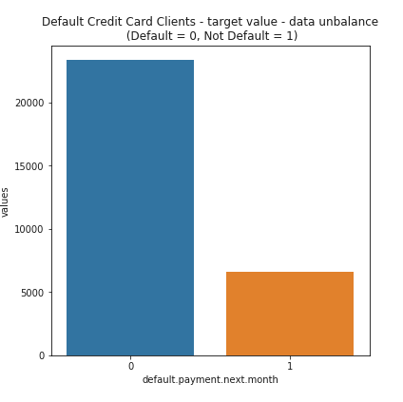

Como podemos observar con la imagen anterior un total de 6636 de 30 000 (o un 22%) de clientes se encontrarán en “No predeterminado”, el siguiente mes. Otro dato que pudimos obtener del EDA realizado es que el data set cuenta con 81 valores distintos para la cantidad de límite de crédito, entre los cuales se puede observar que el mayor número de tarjetas de crédito tiene un límite de 50,000 (3365 clientes), seguido de 20,000 (1976 clientes) y 30,000 (1610 clientes).

Para tratar de abordar y responder una de las preguntas iniciales presentadas por negocio, que consistía en saber las razones por las cuales se presentan las inconsistencias en los pagos de los clientes se realizó un análisis de las diferentes características de los clientes en el data set con el fin de determinar si algún sexo, edad o estado marital es predominante al momento de la morosidad

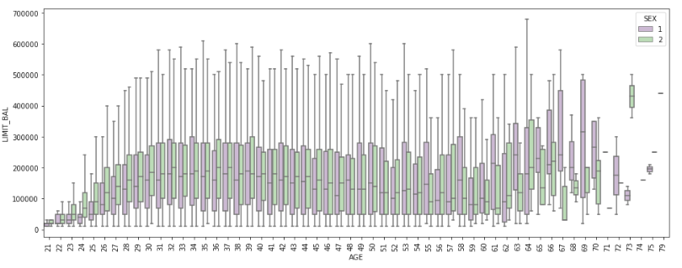

En el grafico anterior podemos observar la distribución del límite crediticio, agrupado por Género y Edad. La media, los valores de Q3 y Q4 están aumentando para hombres y mujeres con edad hasta alrededor de los 35 años y luego son oscilantes y llegan a un máximo de Q4 para hombres a los 64 años.

Los valores medios son generalmente más pequeños para los hombres que para las mujeres, con pocas excepciones, por ejemplo a los 39, 48 años, hasta aproximadamente los 60, donde los valores medios para los hombres son generalmente más grandes que para las mujeres. Lo cual nos permite observara que son los hombres y mujeres de tercera edad los cuales presentan más casos de morosidad que hombres o mujeres de edad media.

Con esto mencionado podemos inferir que al momento de realizar estudios crediticios para clientes se debe de evaluar con mucha más rigurosidad cuando el cliente que lo solicite se encuentre en ese rango de edades esto con el fin de evitar posibles situaciones como las aquí mencionadas.

## Conclusion

Se puede llegar a obtener una conclusión más detallada sobre posibles razones por las cuales los clientes de edades avanzadas son los cuales incumplen más con sus pagos, pero para realizar dicho análisis se debe de disponer de un data set más adecuado para este estudio, de manera profesional recomendaría trabar en historiales completos de pago de clientes entre un rango de 6 meses a 1 año para poder estudiar el comportamiento de los mismo por un periodo más determinado y así poder establecer posibles razones de forma mas concreta

Hoy en día el uso del Big Data en el área financiera es muy utilizada y se considera una herramienta muy importante en la toma de decisiones, ya que permite establecer y determinar aspectos de la data que en un principio no se hubieran tomado en cuenta.